华东师范大学软件学院2008-2009学年第二学期 操作系统课程期末考试试题B卷参考答案

一、是非题（3'x5=15'，以下结论正确的请标T，错误的请标F并改正）
- 线程都保存有各自的栈信息、CPU状态（寄存器、指令计数器等）、堆信息，以及打开文件列表等。F
- 段表由各个进程自己管理，进程可在用户态对段表进行更新。F
- 分时（time-sharing）是为了在操作系统中支持同时运行多个程序，从而提高CPU的利用率而提出的。F
- Windows的实现将图形界面功能在核心态，有利于图形界面功能的效率。T
- 进程不会因为申请、使用共享资源发生死锁。T

二、单项选择题（3‘x6=18'）
1. 以下哪一种程序（或程序片段）常通过伪装成其它程序，引诱用户运行，从而威胁系统的安全？B
A. 计算机病毒
B. 特洛伊木马
C. 逻辑炸弹
D. 操作系统自举（bootstrap）文件

2. 以下哪一种机制能够帮助系统管理员防止攻击者窃听在公共网络上传输的数据？A
A. 加密
B. 认证
C. 访问控制矩阵
D. 防火墙

3. 以下哪种网络拓扑结构对单点故障的容错性最好？D
A. 星型网络
B. 树型网络
C. 环型网络
D. 全联通网络

4. 以下对于目录及其实现的描述，正确的是：D
A. 目录就是文件控制块（file control block）
B. 目录是文件控制块的集合，它通常使用一种特殊的文件控制块实现
C. 通过链接，文件在不同目录下可以有不同的文件名；目录虽然也可以链接，但是不能有不同目录名
D. 根目录的父目录是其本身

5. 以下哪种存储设备不需要进行空闲块管理？A
A. 只读光盘
B. 磁盘
C. 磁带
D. U盘

6. 以下哪个操作不是磁盘格式化进行的？A
A. 划分扇区和磁道
B. 建立空闲FCB列表
C. 建立空闲块列表
D. 设定根目录文件

三、简答题（20'）
- 程序控制输入输出（programmed I/O）和直接内存访问（DMA）哪种对于高速I/O访问效率较高，为什么？。（5'）
答：PIO时，CPU需要介入每一次数据交换；DMA方式时，CPU只在数据交换开始／结束时介入，其它时候，由DMA控制器协调I/O设备和内存利用总线进行数据交换。由于此时CPU和I/O设备几乎并行，因此与PIO方式相比，节省了大量中断、CPU介入时间。
- 请简述在一个支持有向无环图目录结构的文件系统中，链接一个普通文件（非目录文件）时操作系统需要执行哪些操作。（5'）
答：查看／更新引用计数，更新目录文件
- 请问哪种文件块分配方式有利于顺序访问文件的效率，为什么？。（5'）
答：顺序分配，因为行为可预测，预取效果好。
- 请简述实现分布式互斥的三个难点。（5'）
答：1) 网络传输代价／延迟大；2) 网络／远程节点错误，且常常不可知；3) 集中控制难／代价大；4) 无全局时钟

四、计算题（25'）
- （15'）假设有文件系统使用i-node如图所示。其中一个磁盘块大小为4KB，一个磁盘块指针大小为32位（4B），直接块（direct block）大小为2KB，其它索引块大小和一个磁盘块一样大小。假设有一个3MB大小的文件，其i-node已在内存中（direct block也在内存中），文件的其它部分都在磁盘上，不考虑缓存。请问：
a) 顺序访问其第1到第1K个字节，第1到第2M个字节，和整个文件分别需要访问几个磁盘块（2'x5=10）？
答：1K: 1, 1-2M: 2K/4, 全部：2K/4+1+1M/4K
b) 该文件系统最大能支持多大的文件(5')？
答：2K/4*4K+4K/4*4K+4K/4*4K/4*4K
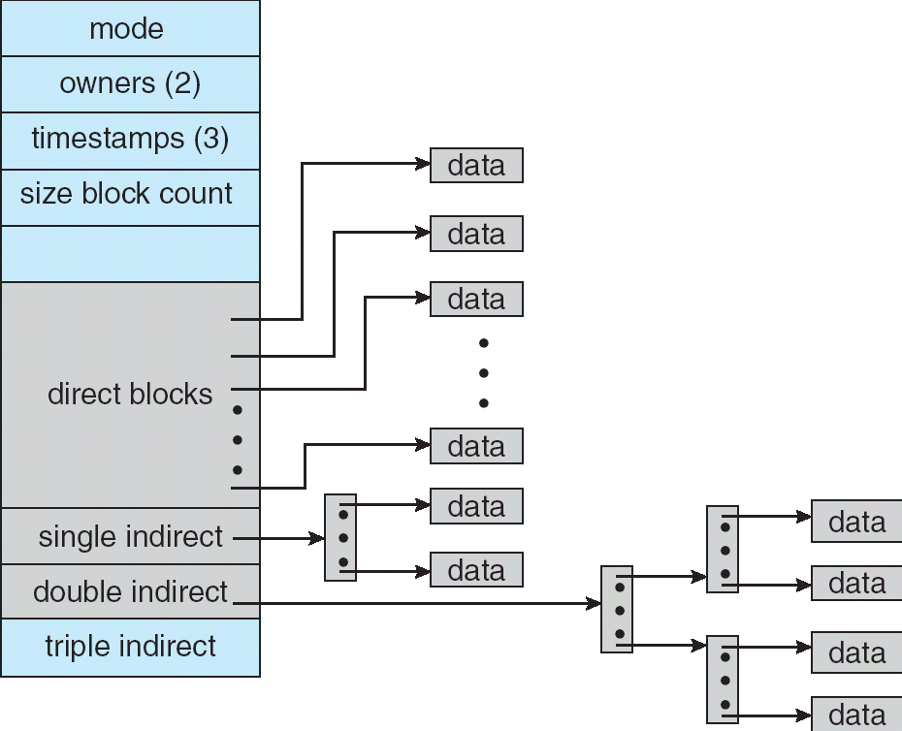
- （10'）设现有磁头访问请求队列98，83，137，122，14，124，67，65，当前磁头位置为23。请：
a) 分别计算最短寻道时间优先（SSTF）算法和SCAN算法所需的磁头移动距离（3'x2）
答：SSTF: |23-14|+|14-65|+|65-67|+|67-83|+|83-98|+|98-122|+|122-124|+|124-137| =9+51+2+16+15+24+2+13=132
SCAN: |23-14|+|14-65|+|65-67|+|67-83|+|83-98|+|98-122|+|122-124|+|124-137|=2+51+2+16+15+24+2+13=132
b) SSTF是否是最优的？为什么？（4'）。
SSTF未必最优，可能引起饥饿和不必要的抖动。

五、计算、设计题（22'）
在一个需要频繁读和追加数据（即写在文件末尾）的场合，有写操作，但没有插入操作。已知每次读或写操作都会读出或写入相当大规模的数据（但未必是磁盘块大小的整数倍），但是开始读或写的位置可能出现在文件的任何地方。
a) 请问：连续磁盘块分配、链接分配、索引分配分别是否适合这一场景，请为每一种方法分析优缺点？（5'x3）；
连续分配：不适合，优点：读／写快，缺点：追加可能引起空闲空间不够，需要移动文件；
链接分配：不适合，优点：易于管理空闲块，缺点：开始位置随机，因此读写启动时间较长；
索引分配：较适合，优点：易于管理，缺点：间接读写数据

b) 假设在FCB中，还剩余256B的空间，请参考UNIX文件系统的i-node结构，设计一个多级的包含直接块和间接索引的块管理方式，并分析该方式与以上三种方式相比的优缺点。（7'）
与索引分配相比读写小文件更有优势。

